实地查勘情况及相关照片
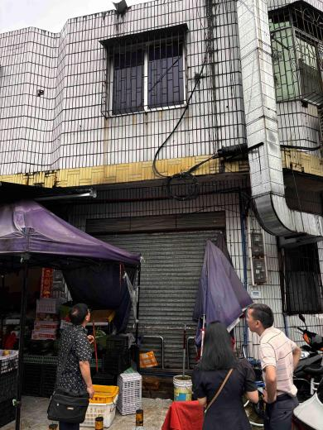 | 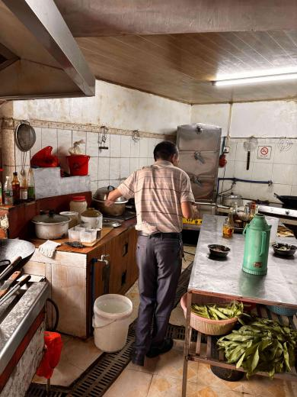 | 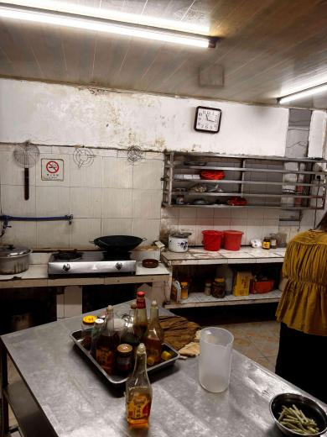
12-龙门县左潭镇市场（现前进路8-1号） | 12-龙门县左潭镇市场（现前进路8-1号） | 12-龙门县左潭镇市场（现前进路8-1号）

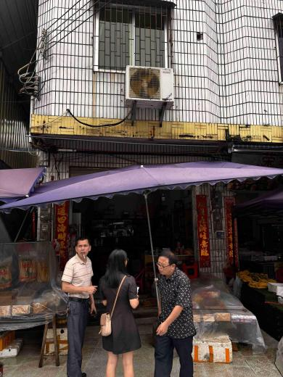 | 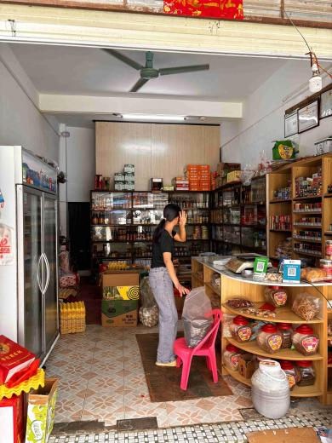 | 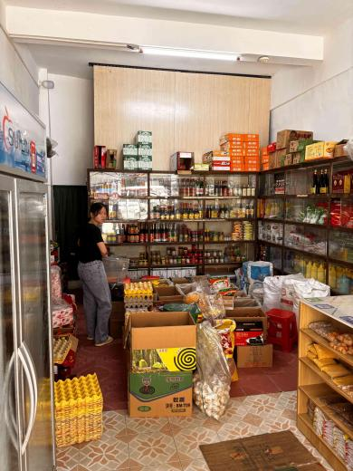
13-龙门县左潭镇市场（现前进路8-3号） | 13-龙门县左潭镇市场（现前进路8-3号） | 13-龙门县左潭镇市场（现前进路8-3号）
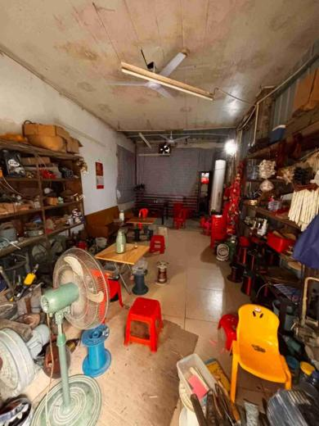 | 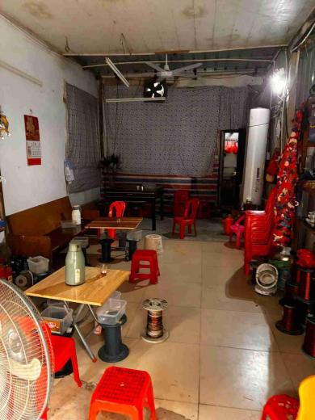 | 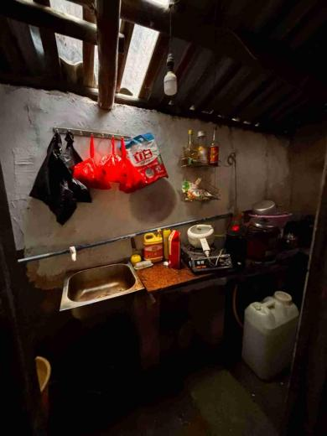
14-龙门县左潭镇圩街31-1号 | 14-龙门县左潭镇圩街31-1号 | 14-龙门县左潭镇圩街31-1号
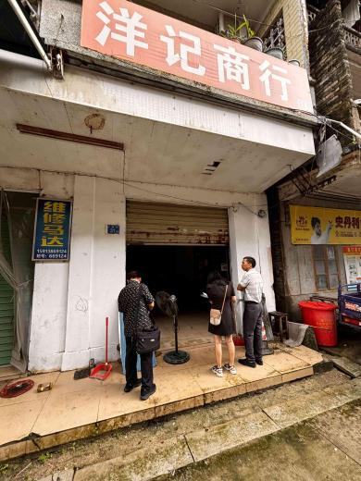 | 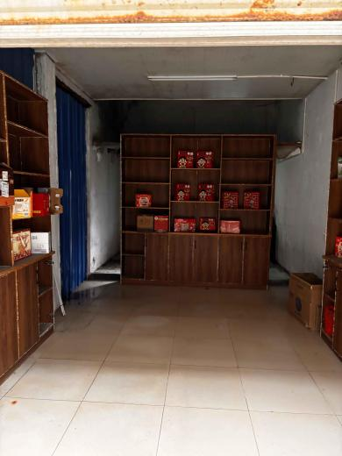 | 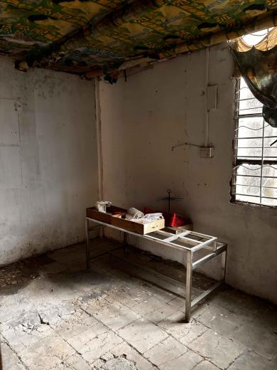
15-龙门县左潭镇圩街31-2号 | 15-龙门县左潭镇圩街31-2号 | 15-龙门县左潭镇圩街31-2号
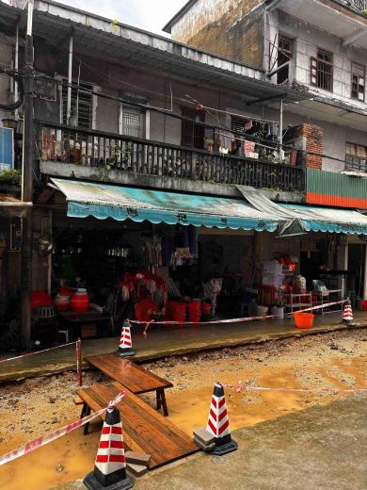 | 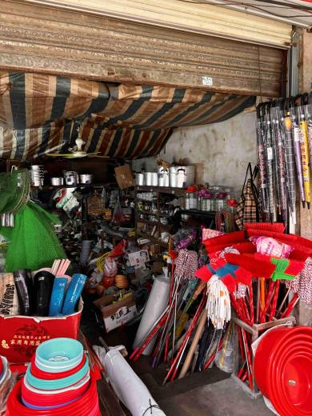 | 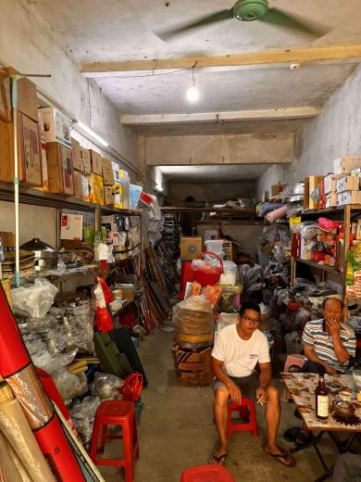
16-龙门县左潭镇市场（左潭街36号） | 16-龙门县左潭镇市场（左潭街36号） | 16-龙门县左潭镇市场（左潭街36号）
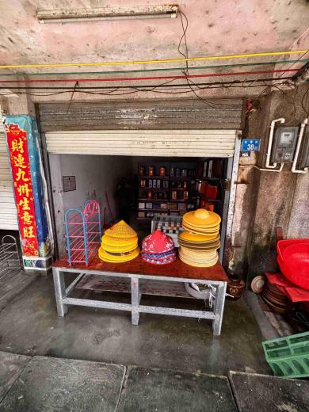 | 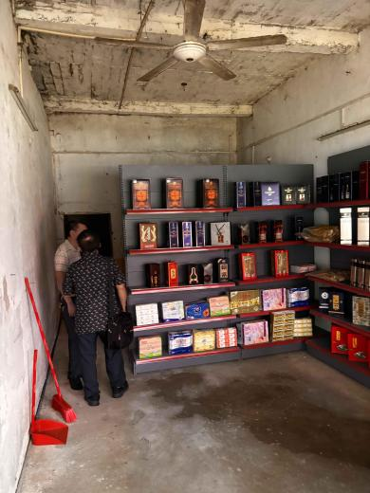 | 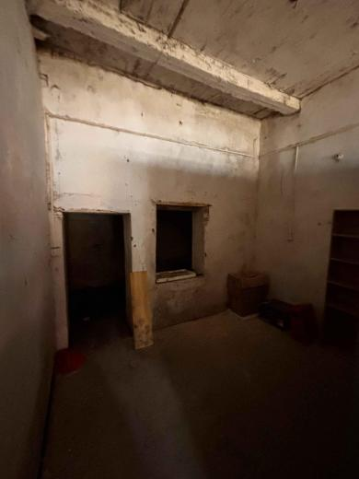
17-龙门县左潭镇市场（左潭街38号） | 17-龙门县左潭镇市场（左潭街38号） | 17-龙门县左潭镇市场（左潭街38号）
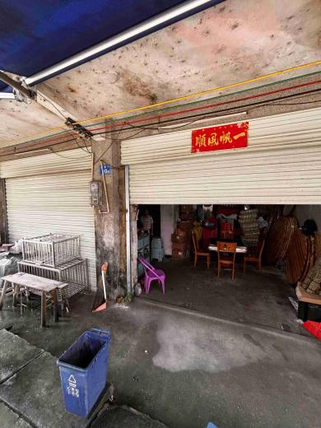 | 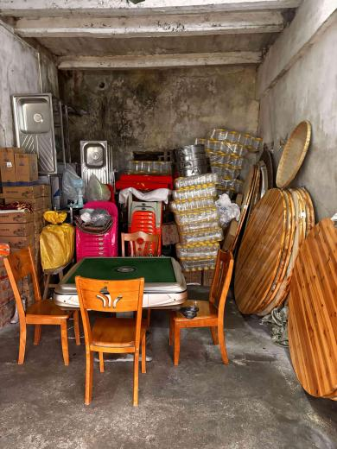 | 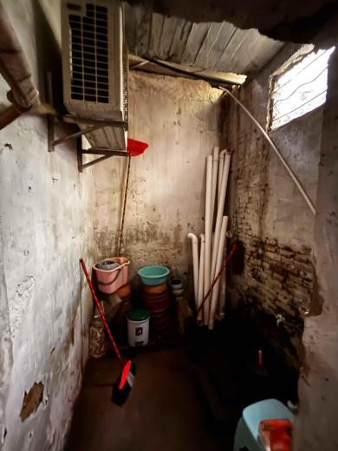
18-龙门县左潭镇市场（左潭街40号） | 18-龙门县左潭镇市场（左潭街40号） | 18-龙门县左潭镇市场（左潭街40号）

